Kopenhagen - Nyhavn
- De Nyhavn werd in de 17e eeuw gegraven als een kanaal dat Kopenhagen verbond met de zee.
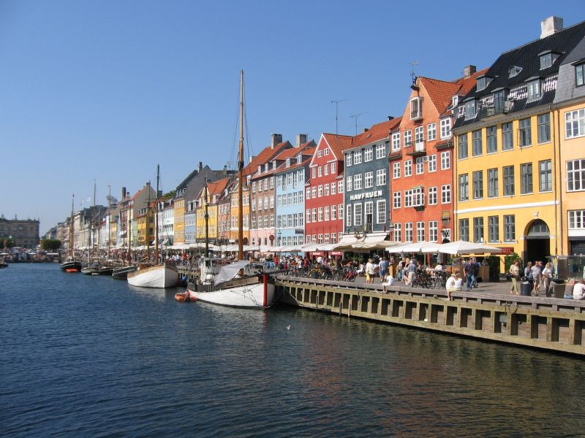
- De beide kanten van het water ontwikkelden zich apart: aan de ene kant statige koopmanshuizen, aan de andere kant het kwartier voor zeebonken met bars, cafés en prostituees.
- De huizen zijn gebleven en gerenoveerd, het zeemansvertier is verdwenen.
- Nyhavn is omgetoverd tot een trendy uitgaansgebied. Hans Christian Andersen heeft er nog gewoond, op nummer 67.
- Nyhavn is een oergezellige buurt met cafés, bars, terrasjes en restaurants.
- Natuurlijk kunt u er de Deense specialiteiten proberen, maar er zijn ook enkele meer Frans georiënteerde restaurants.
- De prijzen zijn, zelfs voor Deense begrippen, aan de hoge kant.
- In de zomer zijn er dagelijks openluchtconcerten en ook in de cafés en restaurants is vaak live jazzmuziek te horen. Nyhavn is de vertrekplaats voor rondvaartboten door de grachten en naar de vestingeilandjes.
Nyhavn

